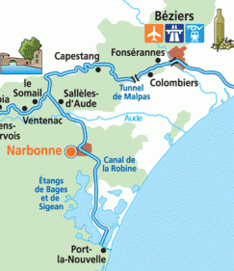


VTT canal

du 30 mai au 2 juin 2019

Fiche d’inscription

Nom : Prénom :

ASCE : N° de carte :

Date de naissance (obligatoire pour le camping) :

Téléphone : Portable :

Adresse électronique :

Personne à prévenir si problème :

Places limitées, inscriptions validées par ordre d’arrivée
Port du casque obligatoire

Bulletin d’inscription visé par Président ASCE locale à retourner à :

Serge IZQUIERDO mail : serge.izquierdo@vnf.fr Tél : 06 62 99 69 63
Marcel BENET mail : marcel.benet@orange.fr Tél : 06 47 85 65 18

Le règlement : 120 €
chèque (à l’ordre de ASCE NSO 31) à renvoyer
à Geneviève DALBIN 9 Rue René Leduc 31130 BALMA

Visa du Président ASCE locale

Le à

Signature et cachet

Inscriptions souhaitées avant le 15 avril 2019

